河南开封科技传媒学院实验报告

|  |  |  |  |  |
| --- | --- | --- | --- | --- |
| 姓名 | 刘东 | | 学号 | 2136101045 |
| 专业 | 软件工程 | | 班级 | 21级1班 |
| 课程 | 计算机网络 | | 主讲教师 | 翟俊武 |
| 实验时间（年月日时） | | 2023年 10 月 27 日第 1 - 2 节 | | |
| 实验地点 | 图书馆7714 | | 辅导教师 | 翟俊武 |
| 座位号 | 第 10 组 1 号 | | 主机IP地址 | 10.255.103.156 |
| 实验题目 | 实验3 分析MAC帧格式 | | | |
| 实验目的 | （1）了解MAC帧首部的格式；  （2）理解MAC帧固定部分的各字段含义；  （3）根据MAC帧的内容确定MAC地址类型；  （4）初步掌握利用工具软件进行协议分析和网络运行状态监测的方法。 | | | |
| 实验内容 | （1）安装工具软件，查看并记录所使用工具软件的名称及版本号；  （2）查看并记录本机活动网卡的MAC地址；  （3）捕获数据包；  （4）解析出数据包的各个字段；  （5）分析各字段的含义；  （6）分析实验结果，加深对数据包首部各字段的理解；  （7）整理实验结果，书写实验报告。 | | | |
| 实验环境（硬件和软件） | | 联网主机；  Winpcap、Wireshark等工具软件。 | | |

1. 实验步骤
2. 实验数据记录

1、记录所使用的协议分析软件信息（名称、版本号）；

wireshark-win32-1.4.9 中文版.exe

2、记录本机的MAC地址；

00-68-EB-B3-59-86

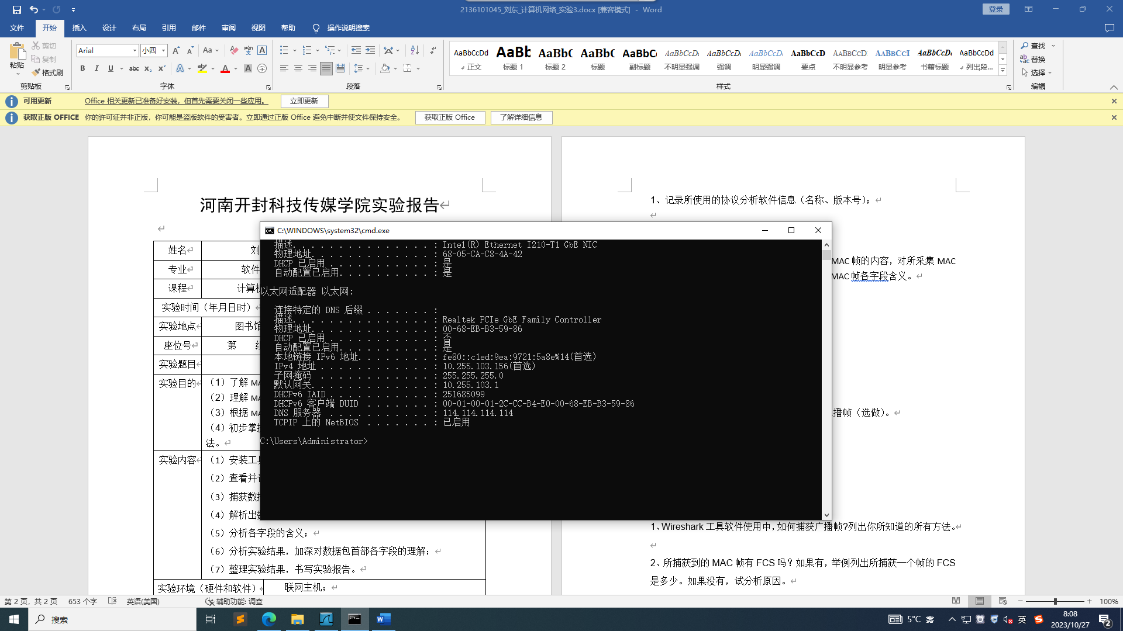

3、至少捕获三种类型的MAC帧，分别记录MAC帧的内容，对所采集MAC帧的界面进行截图，分析首部的格式，理解MAC帧各字段含义。

（1）从本机发出的数据帧；

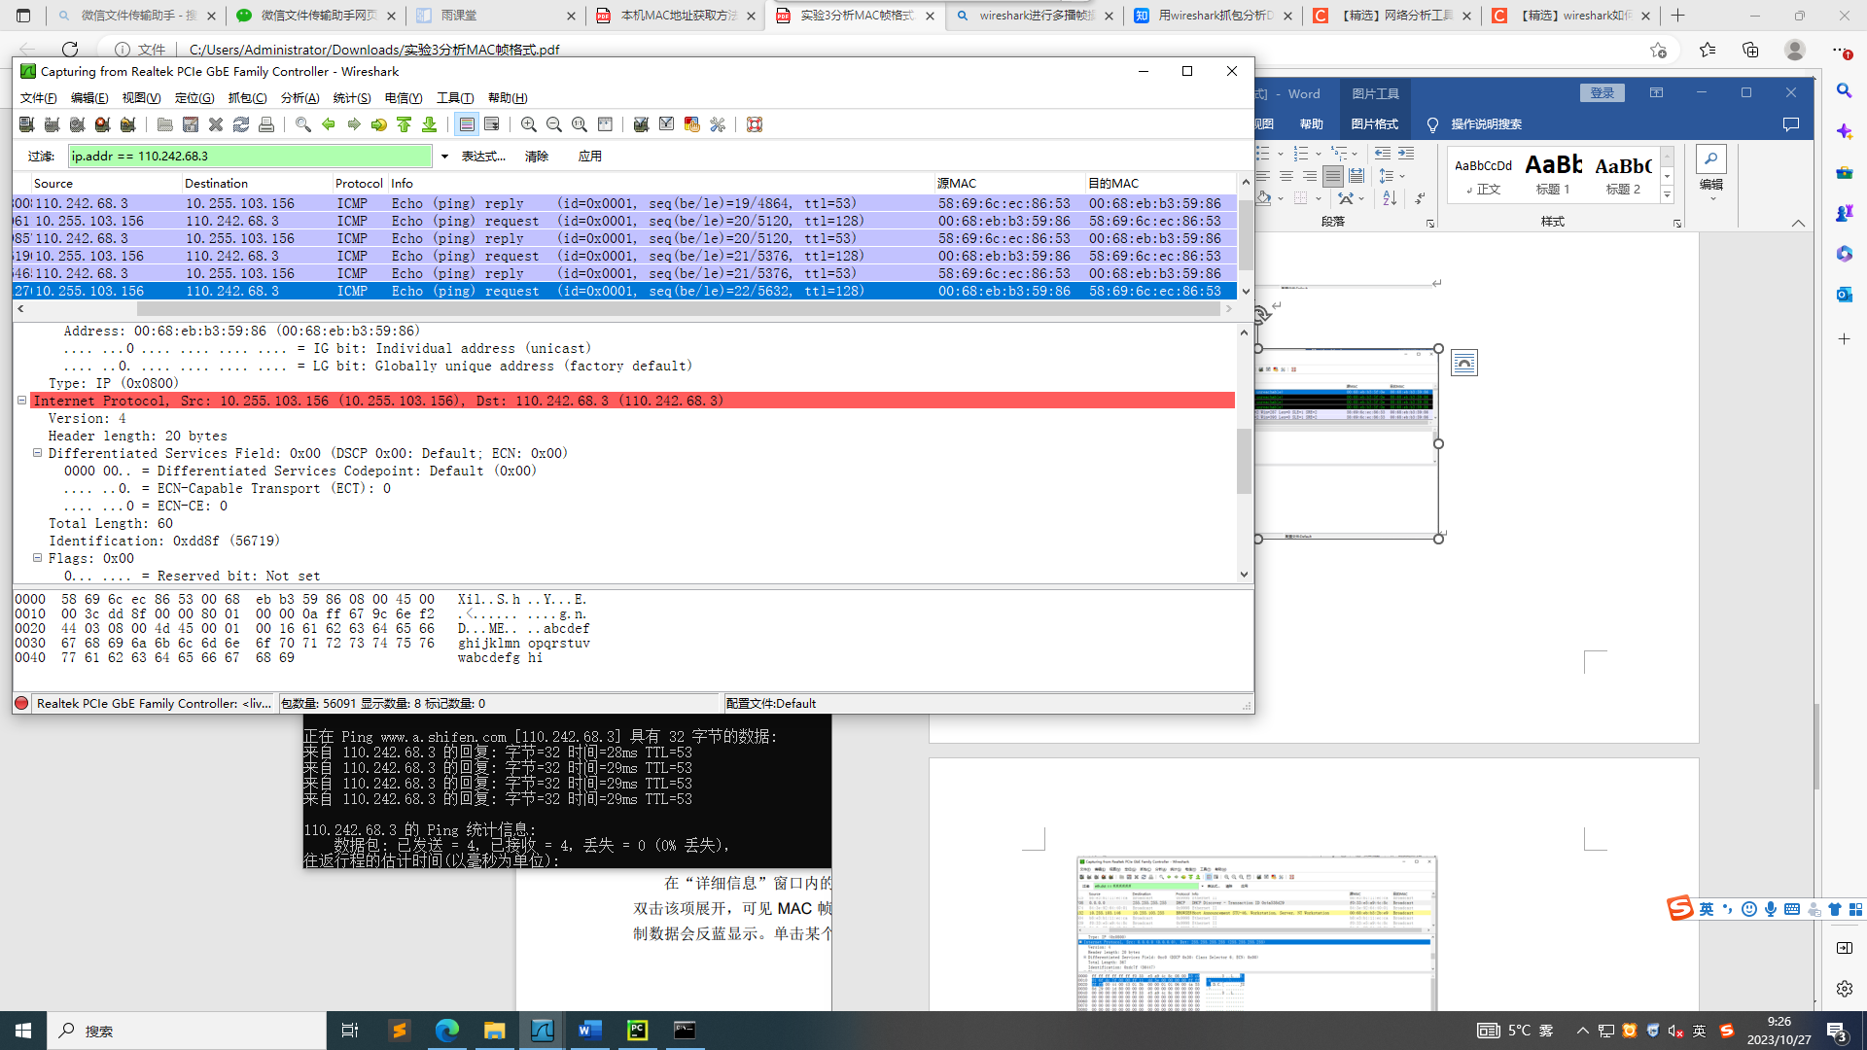

（2）发送给本机的数据帧；

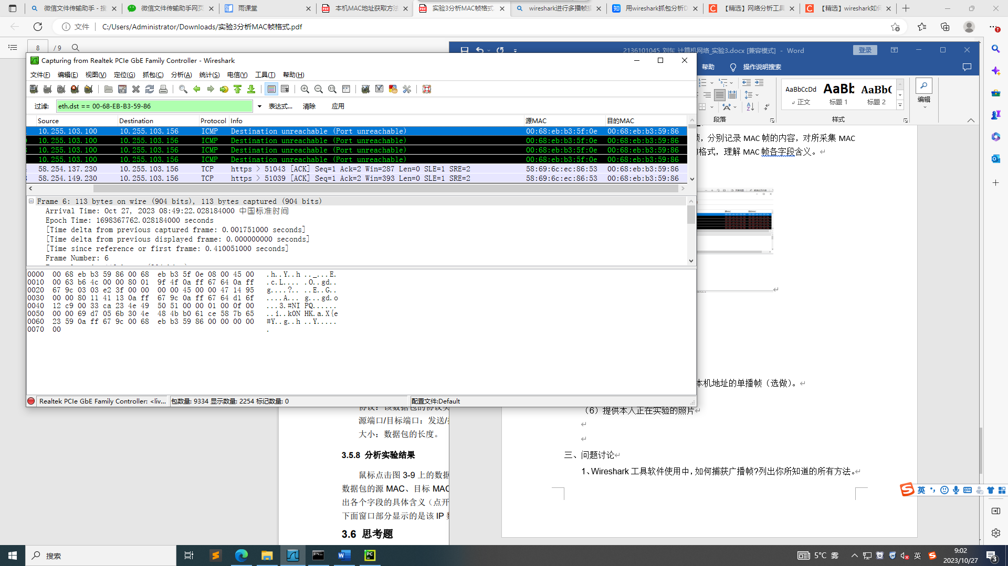

（3）广播帧；

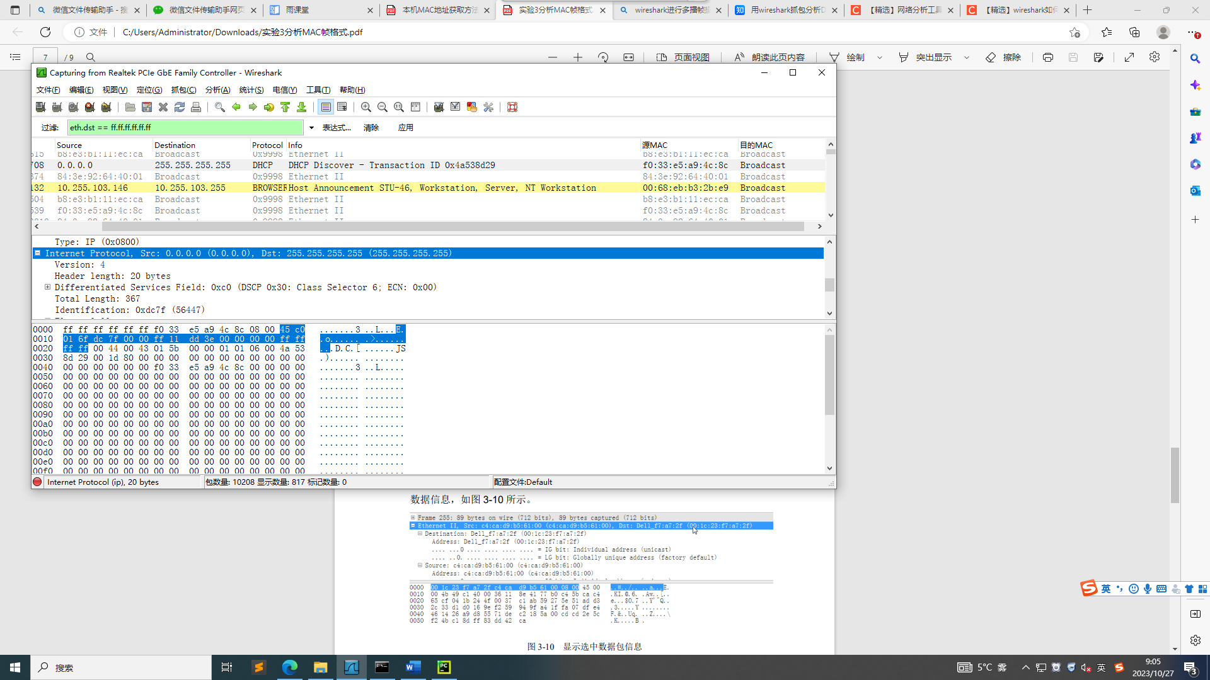

（4）多播帧（选做）；

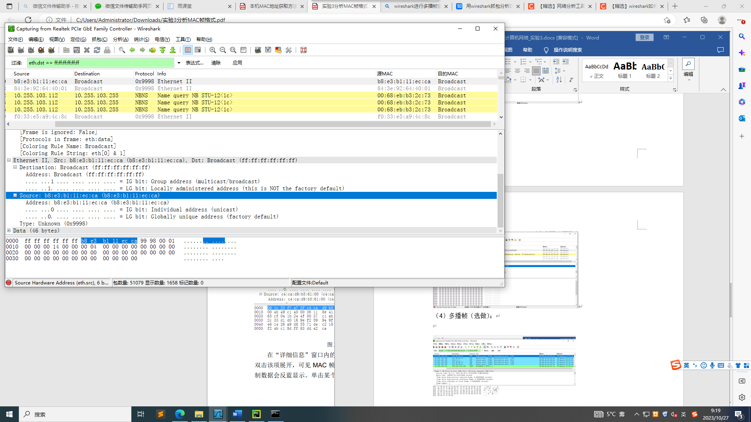

（5）源地址和目的地址都不是本机地址的单播帧（选做）。

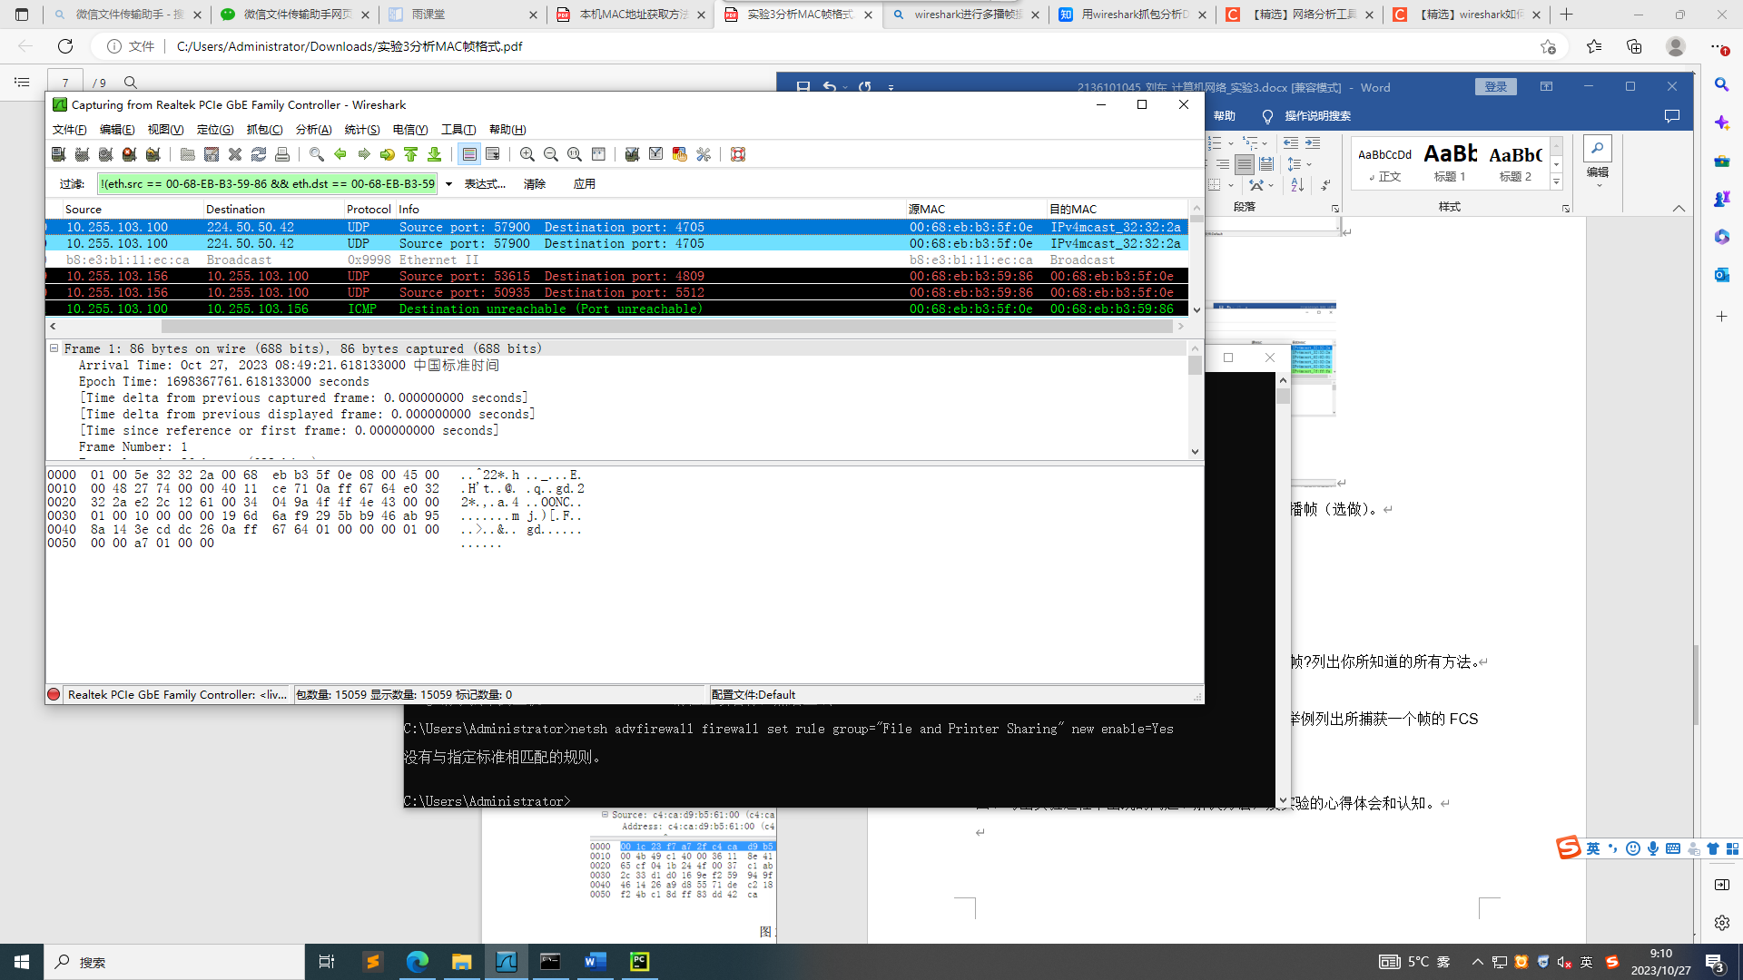

（6）提供本人正在实验的照片

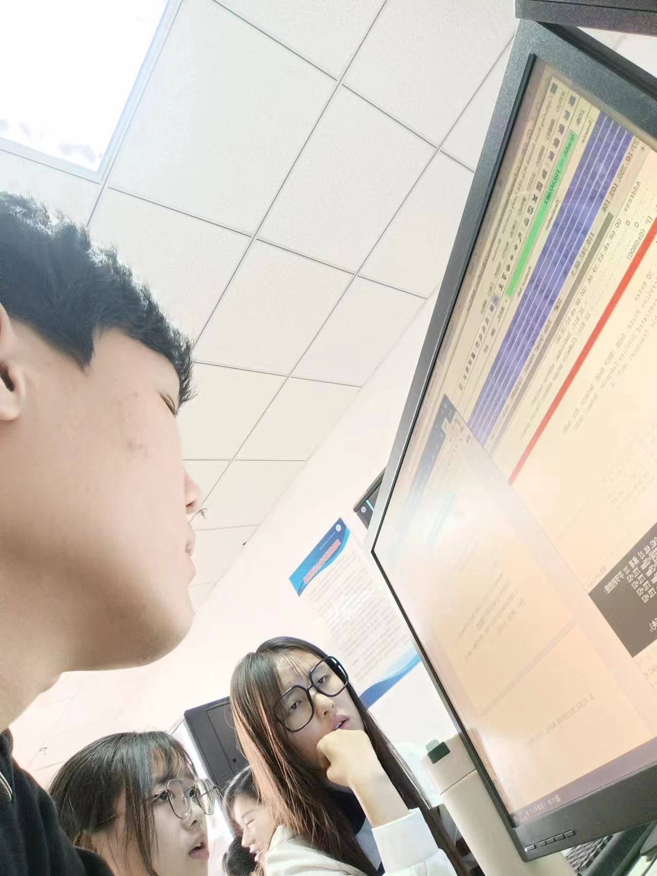

1. 问题讨论

1、Wireshark工具软件使用中，如何捕获广播帧?列出你所知道的所有方法。

将过滤器中的目的mac帧的值等于ff:ff:ff:ff:ff:ff。

2、所捕获到的MAC帧有FCS吗？如果有，举例列出所捕获一个帧的FCS是多少。如果没有，试分析原因。

没有，没有打开协议

四、写出实验过程中出现的问题、解决方法，及实验的心得体会和认知。